

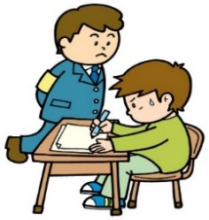
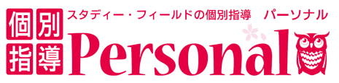
＜パーソナル平出教室＞
℡ 028－663－5963
宇都宮市平出町3523-1
＜パーソナル元今泉教室＞
℡ 028－662－3881
宇都宮市元今泉7丁目30－7
パーソナルでは、コロナウィルスに対する細心の注意を払っております。
机・椅子の除菌、生徒・講師の手の消毒、講師の体温管理、定期的な
教室の換気を徹底して行っています。
大切なお子様が安心して通っていただけるよう、今後も努めてまいります。
個別指導パーソナルで受験するとこんなメリットがあります！！
- 無料で対策授業が１回受けられる！！
※過去問を解き、解説を行います。教科は、お選びできます。
- 無料で見直し授業も１回受けられる！！

全国順位や、将来の大学入試予想も出るよ！！

実施日 １０月３０日(日) 申込み HPまたは教室で受付中
受験料 無料 時間 ８：５０～１２：２０
形式 中学１・２年生（英・国・数）
全学年統一部門（英・国・数） ※中学１・２年生も受けられます。
内容 テストの詳しい範囲は、当塾HPにて掲載しております。
全国統一中学生テスト
全国の中学生と力比べ！！

